Свыше 37 000 тысяч профилактических мероприятий по пожарной безопасности проведено за прошедшую неделю

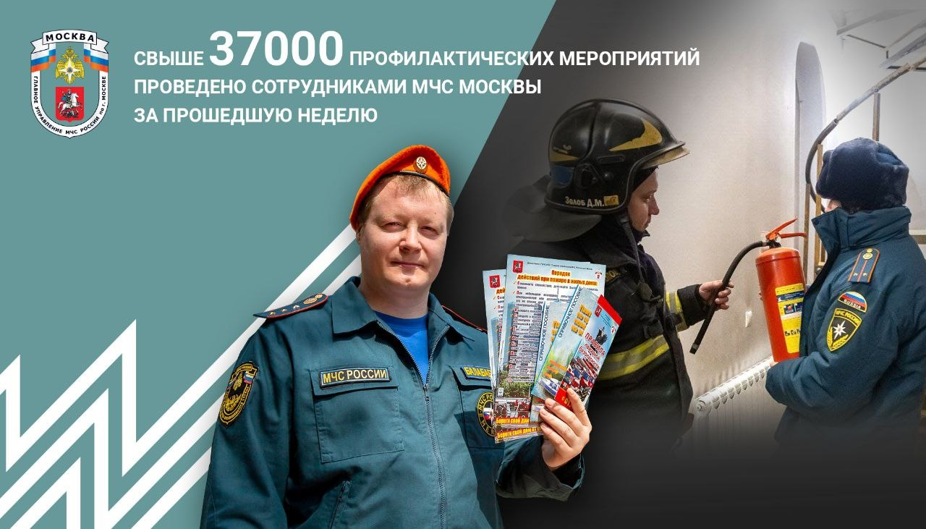
1700 человек, в том числе сотрудники пожарно-спасательного гарнизона, полиции, представители территориальных органов исполнительной власти, жилищных организаций, а также добровольцы ежедневно задействованы в проведении профилактической работы. Москвичам и гостям города разъясняют правила и общие требования пожарной безопасности, распространяют листовки и памятки, проводят беседы, а также отвечают на вопросы граждан.
Только за прошедшую неделю проведено свыше 37 000 тысяч профилактических мероприятий, из них – 16 500 рейдов по объектам жилого сектора, в местах жительства социально неадаптированных граждан – порядка 8500, обходы многоквартирных домов – более 8000; кроме того, около 10 000 бесед проведено с владельцами транспортных средств о перекрытиях пожарных проездов.
В рамках данной работы с москвичами и гостями города проведено около 54 000 противопожарных инструктажей, распространено более 100 000 экземпляров экспресс-информации на противопожарную тематику. Всего же с начала года проведено свыше 260 000 профилактических мероприятий.
Главное управление МЧС России по г. Москве напоминает: чтобы предотвратить пожар, важно знать и соблюдать правила пожарной безопасности!
Оставаясь дома, будьте внимательны при эксплуатации электробытовых приборов, не перегружайте электросеть. При покидании квартиры или дома не забывайте отключать электроприборы, не оставляйте бытовые приборы без присмотра.
Позаботьтесь о наличии в помещении первичных средств пожаротушения и автономных пожарных извещателей, срабатывающих при возникновении задымления или повышении температуры.
В случае обнаружения пожара незамедлительно звоните по телефонам «101» или «112».

